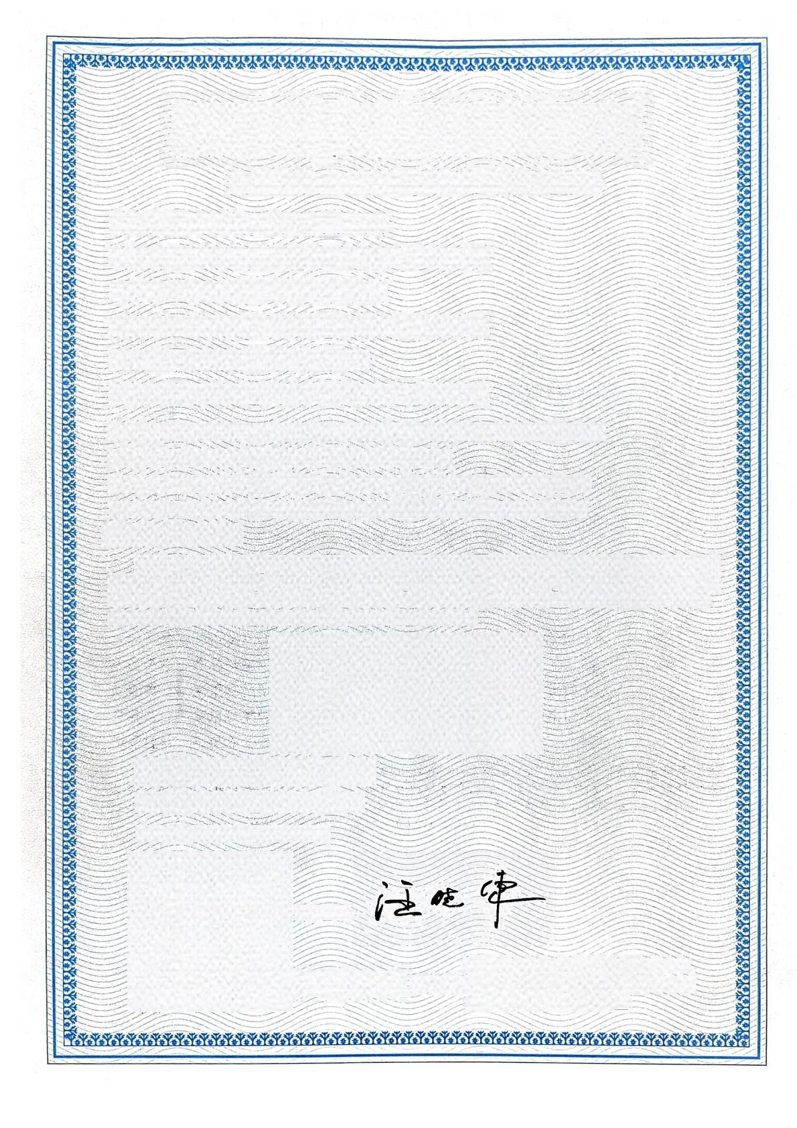
浙江制造认证证书
证 书 编 号 ：CZJM2026P1007301ROS

认证委托人：宁波灵象电器有限公司
地址：浙江省宁波市象山县西周镇汇川路55号25幢
产品生产者：宁波灵象电器有限公司
地址：浙江省宁波市象山县西周镇汇川路55号25幢
生产企业：宁波灵象电器有限公司
地址：浙江省宁波市象山县西周镇汇川路55号25幢
认证标准：DB33/T944.2-2017,T/ZZB0203—2017 ( 产品执行标准)
认证模式：产品检验+初始工厂检查+获证后监督
认证单元：家用和类似用途固定式电气装置的跷板开关(仅限出口)
产品名称：家用和类似用途固定式电气装置的跷板开关(仅限出口)
型 号 规 格 ：T3022
以上产品符合“浙江制造”认证实施细则 —ZJM-002-4654-2025A《 家 用 和 类 似 用 途 固 定 式电气装置的跷板开关》的要求，授权使用如图所示的标志。在证书有效期内，获证组织须按 规定接受年度监督审核，保持认证资格。证书信息和有效性可登录发证机构网站( www.wit 一 int.com) 查验，也可在认监委网站(www.cnca.gov.cn) 查 询 。
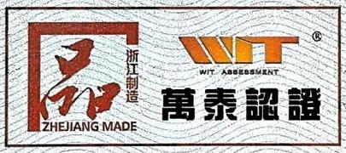
首次发证日期：2026年06月05日
本次发证时间：2026年06月05日
有效期至：2032年06月04日


(发证机构公章)

签发人：

发证机构：杭州万泰认证有限公司
浙江省杭州市滨江区江虹路1750号 地址：信雅达国际创意中心1幢1301-1308、
1401-1402、1405-1408室

